Klasa II d – Wykonywanie prac związanych z geodezyjną obsługą inwestycji budowlanych
Lekcje z dnia 26.10.2020 r.

Proszę wpisać poniższe notatki do zeszytu.

Temat: Tyczenie odcinków prostych przez przeszkody

1. Tyczenie odcinków prostych przez wąskie mało rozległe przeszkody.
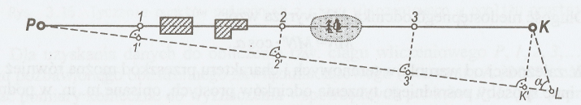

- tyczymy pomocniczą prosta PL omijającą przeszkodę, lecz przechodzącą możliwie blisko niej,
- za pomocą węgielnicy wyznaczamy rzut prostokątny K” punktu K na prostą PL,
- po jego zaznaczeniu ,mierzymy odcinek K’L oraz kąt α ( < PLK),
- następnie obliczamy długość odcinka KK” ze wzoru: KK’ = K’L * tg α,
- kolejny etap to wybór punktów pośrednich 1’, 2’, 3’ na prostej PL, z których węgielnicą wystawiamy prostopadłe,
- punkty pośrednie powinny być tak ułożone, aby ominęły przeszkody i przecinały prostą PK,
- następnie z punktu P mierzymy odległości: P1”, P2’, P3’ i PK’.
- Położenie 1’, 2’, 3’ określimy po obliczeniu ze wzoru długości odcinków 11’, 22’, 33, oraz odmierzeniu ich na prostopadłych wystawionych z punktów 1’, 2’ i 3’.
- na podstawie twierdzenia Talesa lub z podobieństwa trójkątów układamy proporcję:
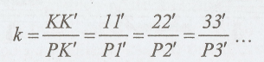

- formuły na obliczenie długości szukanych 11’, 22’, 33 mają postać:
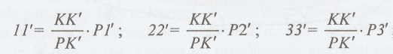

Podobne postępowanie zastosujemy również do wyznaczenia punktów pośrednich na przedłużeniu prostej

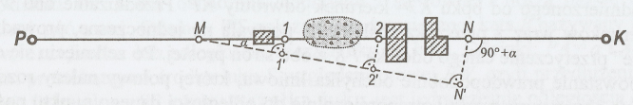
11’=M1’ * tg α
22’ = M2’ * tg α NN’ = MN’ * tg α
długość odcinka MN = MN’ * cos α

2. Tyczenie przez rozległe przeszkody (góry, kompleksy lesne itp.)
Założenie specjalnej osnowy pomiarowej (zamknięty ciąg poligonowy wokół przeszkody).

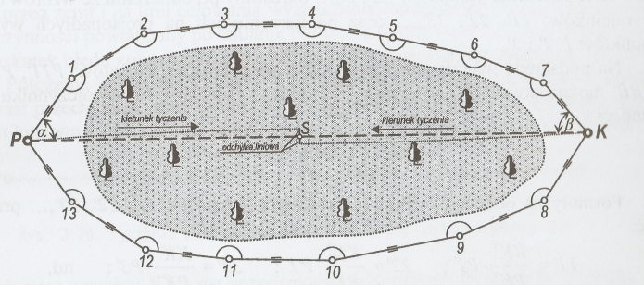

- do tego ciągu włączone są również znajdujące się poza przeszkodą punkty P, K - końce tyczonego odcinka prostego trasy,
- po zmierzeniu kątów i boków ciągu obliczamy w dowolnym układzie współrzędne jego wierzchołków, a następnie na ich podstawie kąty alfa i beta,
- prawe ramię kąta alfa odłożonego od boku P1 określa kierunek PK zaś, lewe ramię kąta beta odmierzonego od boku K7 kierunek odwrotny KP,
- przedłużenie obu wyznaczonych kierunków pozwala na jednoczesne prowadzone “na spotkanie” przez przetyczenie całego odcinka PK z obu stron prostej,
- po zetknięciu się przedłużeń, powstanie odchyłka liniowa, której połowy należy rozdzielić na wytyczone obustronnie punkty, proporcjonalnie do odległości danego punktu pośredniego od początku tyczenia,
- dokładne przetyczenie odcinka prostej jest zwykle ponawiane po uzyskaniu pełnej wizury wzdłuż całego odcinka PK.

Mniej pracochłonny otwarty ciąg poligonowy (ciąg wliczeniowy)

Należy tutaj wykonać pomiary konieczne do wyznaczenia współrzędnych punktów PK (przykładowo poprzez wcięcia wstecz, przeniesienie współrzędnych), oraz mierzyć kąty wierzchołkowe i długości boków w ciągu.
Określić współrzędne punktów P, K, 1, 2, 3, poligonu
Obliczyć współrzędnych z tych współrzędnych dane do wytyczenia na prostą p k punktów pośrednich 1’, 2’, 3’ na przykład z domiarów prostokątnych

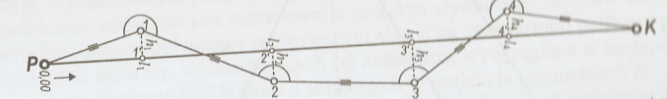

W przypadku jakichkolwiek pytań proszę skontaktować się ze mną za pomocą
e-maila n.j.basiaga@ptz.edu.pl

Pozdrawiam Joanna Basiaga

